Especificació comuna

Grup 7
Especificació de les classes de Persistència

Classe CapaPersistència

Classe que guarda i restaura objectes del disc. Un objecte guardat al disc estarà identificat per un parell de strings id,tipus.

CapaPersistència () CapaPersistència

Pre: -
Post: Crea un objecte de tipus CapaPersistència.

obtenirTraducció (id:string, idioma:string) string

Pre: L'idioma idioma existeix.
Post: Retorna la frase amb id id en l'idioma idioma. En cas de no existir la frase retornarà la frase que tingui identificador “untranslated”, que obligatòriament existirà.

llistarIdiomes () Set(string)

Pre: -
Post: Retorna un llistat amb tots els noms dels idiomes disponibles.

restaurarObjecte (id:string, tipus:string) Object

Pre: Existeix un objecte amb identificador id i de tipus tipus.
Post: Retorna un nou objecte que va ser guardat prèviament amb identificador i tipus id,tipus respectivament fent ús de la funció guardarObjecte.

guardarObjecte (id:string, tipus:string, obj:Objecte) void

Pre: obj és una classe Serializable i compleix tots els requisits que l'especificació de Sun Java diu.
Post: Guarda al disc la classe obj i les seves classes associades tal com indica l'especificació de Sun Java identificada mitjançant id,tipus i en cas d'existir algun objecte amb el mateix identificador i tipus el reemplaça.

llistarIds (tipus:string) Set(string)

Pre: -
Post: Llista els identificadors de tots els objectes guardats que siguin de tipus tipus.

Especificació de les classes d'Estadístiques

Classe Estadístiques

Classe que representa el sistema d'estadístiques del joc. Per a cada jugador guarda un conjunt d'atributs els quals el descriuen de forma estadística.

Estadístiques () Estadístiques

Pre: -
Post: Retorna una nova classe d'estadístiques.

seleccionar (jugadors:Set(string), atributs:Set(string))
Set(nom:string, Set(integer))

Pre: jugadors és un vector de noms de jugadors existents. atributs és un vector de noms d'atribut.
Post: Retorna un vector de jugadors i cada un dels valors dels atributs especificats. En cas que el vector jugadors sigui buit, retorna tots els jugadors.

consultarAtribut (jugador:string, atribut:string) int

Pre: El jugador jugador existeix i atribut és un dels seus atributs.
Post: Retorna el valor de l'atribut atribut del jugador jugador.

modificarAtribut (jugador:string, atribut:string, valor:int)

Pre: El jugador jugador existeix i atribut és un dels seus atributs.
Post: Es modifica el valor de l'atribut atribut del jugador jugador.

crearJugador (jugador:string, atributs:Set(nom:string, valor:int)) void

Pre: No existeix cap jugador amb nom jugador.
Post: S'afegeix el jugador jugador i es creen per aquest els atributs definits al vector atributs amb els seus corresponents valors inicials.

eliminarJugador (jugador:string) void

Pre: -
Post: Elimina, si existeix, el jugador jugador i totes les seves estadístiques.

Classe EstadístiquesJugador

Classe que defineix un jugador dins del sistema d'estadístiques i que té associada un conjunt d'atributs i valors del jugador que representa. Aquesta especificació només és una referència.
NOTA: Es dóna llibertat a l'implementador que canvii la classe, ja que la classe que fa d'interfície al sistema d'Estadístiques és Estadístiques i l'ús d'aquesta no depèn d'aquesta especificació.

Atributs

nom:string Nom del jugador

EstadístiquesJugador (nom:string) EstadístiquesJugador

Pre: -
Post: Crea un jugador amb nom nom i retorna el nou objecte de classe creat.

getValor (atribut:string) int

Pre: Exiteix un atribut atribut.
Post: Retorna el valor de l'atribut atribut.

setValor (atribut:string, valor:int) void

Pre: -
Post: S'actualitza el valor de l'atribut atribut a valor i en cas que no existeixi l'esmentat atribut es crea.

Classe ValorEstadística

Classe que defineix una parella atribut,valor la qual representa un atribut d'estadístiques amb el seu corresponent valor.
NOTA: Es dóna llibertat a l'implementador que canvii la classe, ja que la classe que fa d'interfície al sistema d'Estadístiques és Estadístiques i l'ús d'aquesta no depèn d'aquesta especificació.

Atributs

atribut:string Nom de la dada.
valor:integer Valor de la dada.

ValorEstadística (nom:string,valor:int) ValorEstadística

Pre: -
Post: Crea un objecte ValorEstadística amb nom d'atribut nom i valor valor i retorna el nou objecte de classe creat.

getValor () int

Pre: -
Post: Retorna el valor de l'atribut.

getNom () string

Pre: -
Post: Retorna el valor de l'atribut.

setValor (valor:int) void

Pre: -
Post: S'actualitza el valor de l'atribut a valor.

Especificació de les classes Estratègia i Regla

Classe Estratègia

Classe que gestiona una estratègia formada per regles. Cada regla té una prioritat i les prioritats són correlatives, des de 0 (màxima prioritat) fins a N-1 on N és el nombre de regles.

Estratègia () Estratègia
Estratègia (e:Estratègia) Estratègia

Pre: -
Post: Crea una estratègia buida o, en cas d'especificar una estratègia e, retorna una nova estratègia que conté les mateixes regles que e (una còpia exacta).

consultarRegles () Set(prioritat:int, accio:string, regla:string)

Pre: -
Post: Retorna un conjunt de regles. Aquestes estan formades per la seva prioritat, l'acció que prendran i la regla en el format definit.

afegirRegla (regla:string, accio:string) void
afegirRegla (regla:string, accio:string, prioritat:int) void

Pre: regla és una regla sintàcticament correcta.
Post: Afegeix una regla a l'estratègia amb una acció associada i un prioritat. En cas que no especifiquem la prioritat la regla s'afegirà amb la menor possible de l'estratègia.

intercanviarPrioritat (a:integer, b:integer) void

Pre: Existeixen dues regles amb prioritats a i b.
Post: S'intercanvia les prioritats de les regles amb prioritat a i b.

esborrar(prioritat:integer) void

Pre: prioritat és la prioritat d'una regla existent.
Post: S'elimina la regla amb prioritat prioritat.

decidirAcció(variables:Set(string,integer)) string

Pre: Es passa com a paràmetre un conjunt de variables i els seus valors.
Post: Es retorna l'acció a prendre, que és l'acció de la primera regla que avalua a cert si les ordenem per prioritat.
Classe Regla

Classe que gestiona una regla booleana la qual està formada per operadors, funcions, immediats i variables.

Atributs

regla:string Representació de la condició que activa la regla.
acció:string Acció que es durà a terme si es compleix la condició.

Regla (regla:string, accio:string) Regla

Pre: regla és una regla sintàcticament correcta.
Post: Crea una regla nova.

avaluarRegla (variables:Set(variable:string, valor:integer)) bool

Pre: l'argument és un vector de variables i el seu valor. És estrictament necessari que es proporcionin totes les variables necessàries per avaluar la regla.
Post: Retorna el valor que resulta d'avaluar la regla seguint les normes i la sintaxi definida pel grup 7 de PROP.

getRegla () string

Pre: -
Post: Retorna el string que forma la regla.

Especificació de les classes Carta i ConjuntCartes

Classe Carta

Classe que representa una carta.

Atributs

valor:integer Valor numèrica de la carta.
coll:CollCarta Tipus de coll de la carta.

Carta (valor:integer, coll:CollCarta) Carta

Pre: valor és un enter entre 1 i 13 ambdós inclosos.
Post: Crea una carta amb el seu valor i coll.

getValor() integer

Pre: -
Post: Retorna el valor de la carta.

getColl() CollCarta

Pre: -
Post: Retorna el coll de la carta.

Classe ConjuntCartes

Classe que representa un conjunt de cartes. Un conjunt de cartes pot tenir cartes repetides, és a dir, pot tenir dues cartes amb mateix valor i coll. Això és important ja que cal garantir que la implementació pot tractar les operacions entre conjunts sense errors.

ConjuntCartes (nbaralles:integer) ConjuntCartes

Pre: n és un enter positiu.
Post: Crea un nou conjunt de cartes que conté n baralles de 52 cartes.

ConjuntCartes (conj:ConjuntCartes) ConjuntCartes

Pre: -
Post: Crea un nou conjunt de cartes còpia de conj.

afegirConjunt (conj:ConjuntCartes) void

Pre: -
Post: Afegeix al conjunt actual les cartes contingudes a conj. Cal tenir en compte les cartes repetides, és a dir, que es complirà sempre que |a| + |b| = |resultat|.

afegirCarta (carta:Carta) void

Pre: -
Post: Afegeix la carta al conjunt de cartes.

treureCarta (carta:Carta) void

Pre: -
Post: Treu la carta indicada del conjunt de cartes. Novament cal tenir en compte que només es treu una carta.

triarCartaAleatòriament () Carta

Pre: -
Post: Retorna una carta del conjunt triada a l'atzar

obtenirCartes () Set(Carta)

Pre: -
Post: Retorna un vector de cartes que són les cartes que conté el conjunt.

Especificació de la classe d'edició d'estratègies

Classe EditorEstrategia

Classe que representa un editor de regles i estratègies.

EditorEstratègia () EditorEstratègia

Pre: -
Post: Crea un nou editor de regles i estratègia.

editaEstratègia (e:Estratègia) Estratègia

Pre: -
Post: Mostra a l'usuari una interfície que li permet editar l'estratègia e i les seves regles. Retorna la nova estratègia (modificada per l'usuari).

Sintaxi de les regles

Les regles poden fer ús del següent:
– operadors lògics:
AND, OR, XOR, NOT
– operadors matemàtics:
suma (+), resta (-), multiplicació (*), divisió (/), residu (%), potència (^)
– funcions matemàtiques
valor absolut (vabs())
random(N): genera un nombre aleatori entre 0 i N, ambdós inclosos.
– Variables usades per l'usuari : Seran alfanumèriques i no faran servir paraules reservades per a funcions.

Exemple:
(1 +2 / 3 * 2 > 4 AND NOT(vabs(variable1) < variable2)) XOR (variable3 / variable5 -1 != 3)

Limitacions:
– Només és capaç d'avaluar expressions amb nombres enters .
– No hi ha control de divisió per 0.
– Si volem un número negatiu haurem d'expressar-lo entre parèntesis, per exemple: (-3)
– L'operador lògic NOT és una funció: la condició a negar haurà d'anar entre parèntesi: NOT(subexpr...)

NOTES: El sistema admet ampliacions fàcilment. Per aquest motiu si qualsevol grup necessita un operador o funció pot demanar-ho al grup que ho implementa i s'afegirà sense cap problema.

Sintaxi dels idiomes

El sistema d'idiomes de la capa de persistència necessita un espai on escriure les frases que es faran servir així com definir els idiomes.
La sintaxi serà comuna:

Es crearà un fitxer per cada idioma en una carpeta (a definir pel que implementa). Cada fitxer tindrà el següent format.

Nom de l'idioma X
identificador1 Frase 1 en l'idioma X
identificador2 Frase 2 en l'idioma X
untranslated Frase per defecte en cas que no es trobi la buscada!
...

La primera línia del fitxer és reservada per al nom de l'idioma en aquest idioma. A partir d'aquí cada línia és una frase que comença per la paraula que l'identifica i es separa de la frase per un espai. Els identificadors són qualsevol combinació de nombres i lletres que no contenen cap espai en blanc.
És obligatori que existeixi una frase amb identificador “untranslated” la qual serà mostrada en cas de no trobar la frase buscada. Això ajudarà a detectar la falta de traduccions en el sistema i a traduir el programa a nous idiomes.

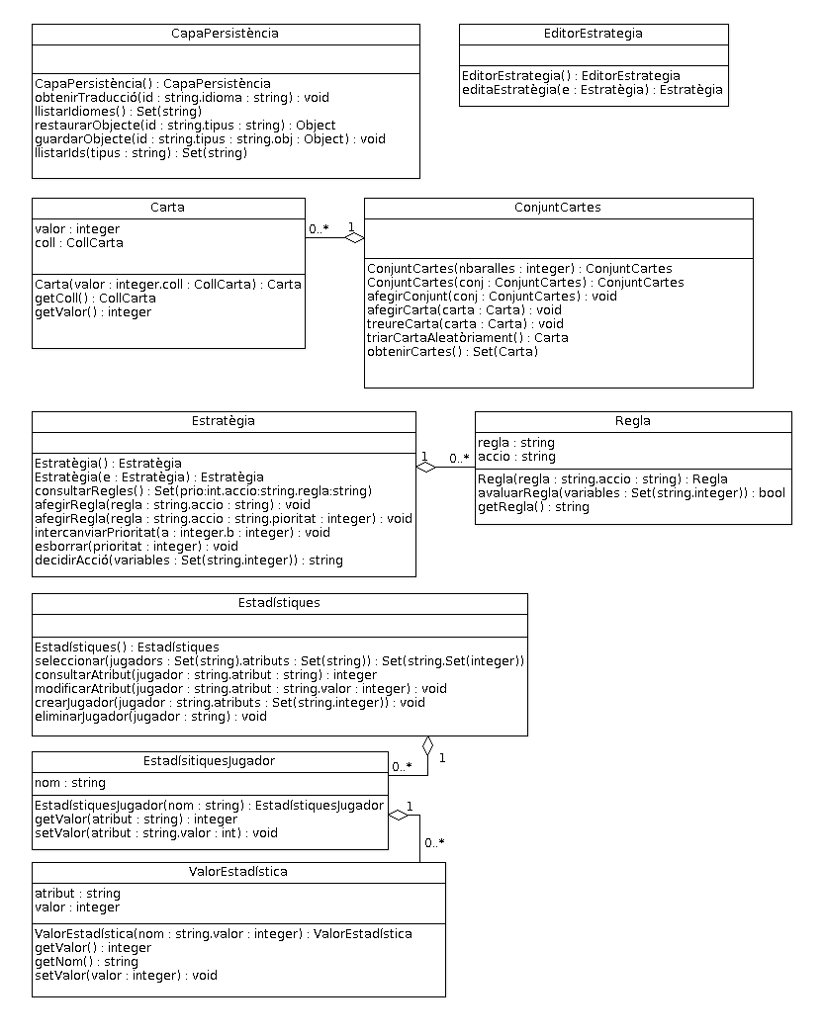

Adjudicació de classes als diferents grups

Grup 7.1
Regla, Estratègia, EditorEstratègia
Grup 7.2
CapaPersistència, Estadístiques, ValorEstadística, EstadísticaJugador
Grup 7.3
Carta, ConjuntCartes

